# Self-supervised Learning for Large-scale Item Recommendations

Các mô hình đề xuất quy mô lớn nhận thấy hầu hết các sản phẩm phù hợp từ các danh mục lớn và chúng đóng một vai trò quan trọng trong các hệ thống tìm kiếm và khuyến nghị hiện đại. Để mô hình hóa không gian đầu vào với các tính năng phân loại đặc trưng quy mô lớn, mô hình đề xuất điển hình sẽ khai phá không gian nhúng chung thông qua mạng học sâu cho cả truy vấn và sản phẩm từ dữ liệu phản hồi của người dùng. Tuy nhiên, với hàng triệu đến hàng tỷ lượng sản phẩm trong kho dữ liệu, người dùng có xu hướng cung cấp phản hồi cho một tập hợp rất nhỏ trong số đó, gây ra sự phân bố theo quy luật lũy thừa. Điều này làm cho dữ liệu phản hồi cho các sản phẩm long-tail đuôi dài trở nên cực kỳ thưa thớt.

Lấy cảm hứng từ thành công gần đây trong các phương pháp học biểu diễn tự giám sát trong cả hiểu biết về thị giác máy tính và ngôn ngữ tự nhiên, chúng tôi đề xuất framework học tự giám sát (SSL) đa tác vụ cho các khuyến nghị sản phẩm quy mô lớn. Framework này được thiết kế để giải quyết vấn đề thưa thớt nhãn bằng cách tìm hiểu mối quan hệ tiềm ẩn tốt hơn giữa các đặc trưng sản phẩm.

Cụ thể, SSL cải thiện việc học cách biểu diễn mục cũng như đóng vai trò chính quy hóa bổ sung để cải thiện tính khái quát hóa. Hơn nữa, chúng tôi đề xuất một phương pháp tăng cường dữ liệu mới sử dụng các mối tương quan tính năng trong khung đề xuất. Framework được đánh giá bằng cách sử dụng bộ dữ liệu trích xuất từ hệ thống thực TV360 với các thông tin liên quan đến phim bộ và phim lẻ tương ứng.

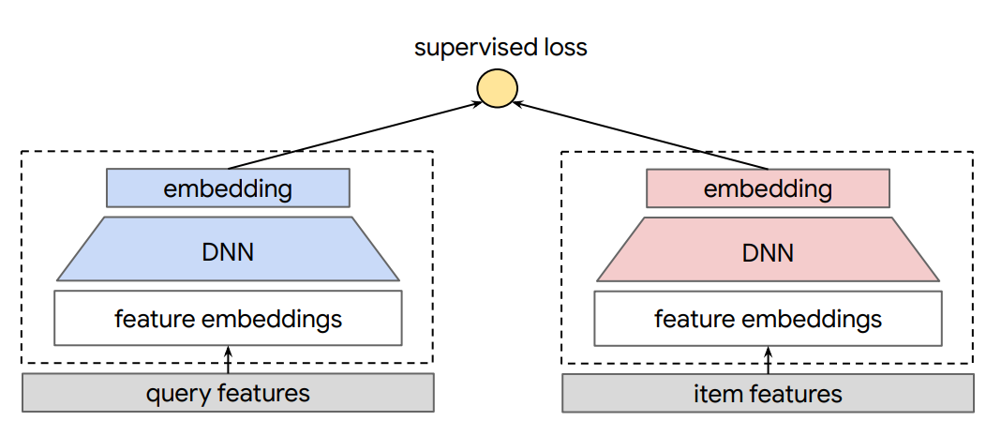

Kiến trúc mô hình: DNN tháp đôi với các biểu diễn truy vấn và sản phẩm.

Mô hình đề xuất tận dụng các tác vụ phụ trợ dựa trên học tập tự giám sát để cải thiện cách biểu diễn sản phẩm, đặc biệt là với các phân phối dài và dữ liệu thưa thớt. Không gian đầu vào của mô hình khuyến nghị rất thưa thớt và được biểu thị bằng một tập hợp các đặc trưng phân loại với số lượng lớn. Đối với các mô hình thưa thớt như vậy, mô hình SSL được xây dựng với ý tưởng chính là: (i) tăng cường dữ liệu bằng cách che giấu thông tin đầu vào; (ii) mã hóa từng cặp mẫu tăng cường bằng DNN tháp đôi; và (iii) áp dụng hàm mất mát tương phản để học các biểu diễn của dữ liệu tăng cường. Mục tiêu của học đối chiếu là làm cho dữ liệu tăng cường từ cùng một ví dụ có thể được phân biệt rõ ràng với những dữ liệu khác. Lưu ý rằng DNN tháp đôi để học tương phản và một DNN để mã hóa truy vấn và sản phẩm có thể chia sẻ một lượng tham số mô hình nhất định.

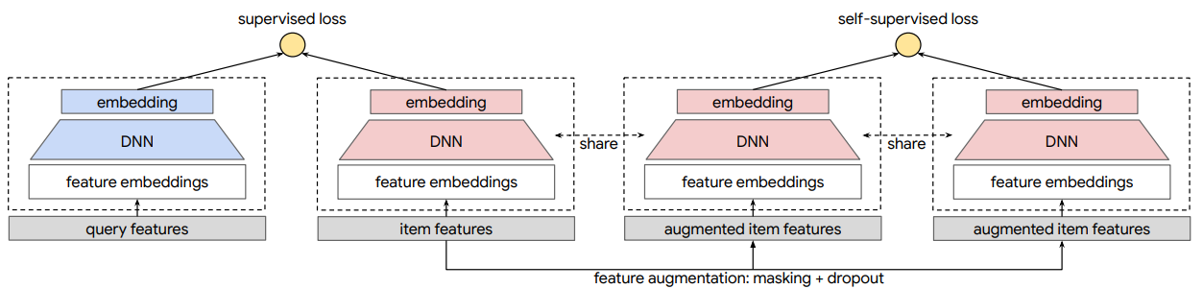

Kiến trúc mô hình: Mô hình tháp đôi với SSL. Trong tác vụ SSL, chúng tôi áp dụng đặc trưng ẩn và chiến thuật loại bỏ trên các đặc trưng của sản phẩm để tìm cách biểu diễn sản phảm tốt nhất. Toàn bộ phần tháp (màu đỏ) được chia sẻ thông tin với tác vụ học giám sát.

**Chỗ này có thể sửa đổi chút rồi cop vào phần nhận xét:** Kết quả của chúng tôi chứng minh tính hiệu quả của việc chính quy hóa SSL và cho thấy hiệu suất vượt trội của nó so với các kỹ thuật chính quy hóa hiện đại. Chúng tôi cũng đã triển khai các kỹ thuật được đề xuất cho hệ thống đề xuất ứng dụng với ứng dụng thương mại trên quy mô web, với những cải tiến đáng kể về các chỉ số kinh doanh cấp cao nhất được thể hiện trong thử nghiệm A/B về lưu lượng truy cập trực tiếp. Kết quả trực tuyến của chúng tôi cũng xác minh giả thuyết của chúng tôi rằng khung của chúng tôi thực sự cải thiện hiệu suất mô hình nhiều hơn trên các phần thiếu sự giám sát

# Adaptive Graph Contrastive Learning for Recommendation

Mạng nơ ron đồ thị (GNN) gần đây đã nổi lên như một phương pháp lọc cộng tác (CF) hiệu quả cho các hệ thống đề xuất. Ý tưởng chính của hệ thống đề xuất dựa trên GNN là thực hiện đệ quy việc truyền thông điệp dọc theo các cạnh tương tác giữa người dùng và mục để tinh chỉnh các phần nhúng được mã hóa, dựa vào dữ liệu đào tạo chất lượng cao và đầy đủ. Tuy nhiên, dữ liệu hành vi người dùng trong các tình huống đề xuất thực tế thường nhiễu và có sự phân bổ sai lệch. Để giải quyết những vấn đề này, một số phương pháp đề xuất, chẳng hạn như SGL, tận dụng việc học tự giám sát để cải thiện cách trình bày của người dùng. Những cách tiếp cận này tiến hành việc học tự giám sát thông qua việc tạo ra các quan điểm tương phản, nhưng chúng phụ thuộc vào việc lựa chọn các phương pháp tăng cường theo kiểu thử và sai một cách tẻ nhạt.

Trong sprint này, chúng tôi đề xuất một phương pháp học tương phản đồ thị thích ứng (AdaGCL) mới tiến hành tăng cường dữ liệu bằng hai góc nhìn tạo chế độ xem tương phản thích ứng để hỗ trợ tốt hơn cho mô hình CF. Cụ thể, chúng tôi sử dụng hai cơ chế có thể huấn luyện: mô hình sinh đồ thị và mô hình khử nhiễu đồ thị - để tạo các chế độ góc nhìn tương phản thích ứng. Với hai chế độ góc nhìn tương phản thích ứng, AdaGCL đưa các tín hiệu đào tạo chất lượng cao bổ sung vào mô hình CF, giúp giảm bớt các vấn đề về nhiễu và thưa thớt dữ liệu. Các thử nghiệm mở rộng trên bộ dữ liệu trong thực tế TV360 chứng minh tính ưu việt của mô hình so với các phương pháp đề xuất hiện đại khác nhau.

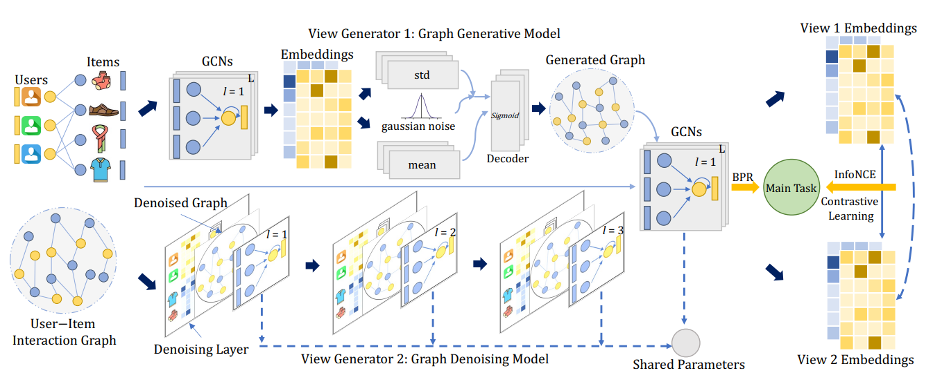

Kiến trúc tổng quan mô hình AdaGCL

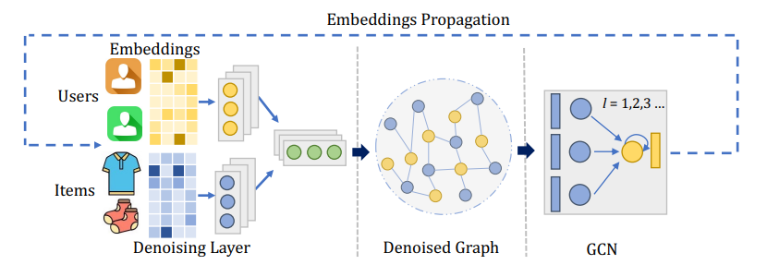

Mô tả chi tiết luồng khử nhiễu đồ thị

Kiến trúc học tương phản đồ thị thích ứng (AdaGCL) để nâng cao hiệu suất mạnh mẽ và khái quát hóa của các hệ thống đề xuất. Cách tiếp cận của chúng tôi tận dụng phương pháp học tập tương phản thích ứng để đưa ra các tín hiệu đào tạo chất lượng cao, hỗ trợ mô hình lọc cộng tác đồ thị. Mặc dù một số mô hình phổ biến gần đây đã sử dụng cách học tương phản để cải thiện hiệu suất của mô hình, nhưng tất cả chúng đều yêu cầu những cách cụ thể để tạo ra các góc nhìn/ quan điểm tương phản. Việc lựa chọn các phương pháp để tạo các chế độ xem tương phản có thể nặng nề và thường bị giới hạn ở một nhóm các chế độ xem đúc sẵn, điều này có thể hạn chế tiềm năng và khả năng ứng dụng của chúng. Để giải quyết những vấn đề này, chúng tôi tích hợp mô hình sinh đồ thị và mô hình khử nhiễu đồ thị để thiết lập các góc độ thích ứng với việc phân phối dữ liệu, đạt được các góc độ tương phản thích ứng cho việc học tương phản đồ thị. Bằng cách cung cấp hai góc độ khác nhau và thích ứng, chúng tôi cung cấp thêm các tín hiệu đào tạo chất lượng cao có thể nâng cao mô hình lọc cộng tác trên mạng nơ ron đồ thị và giúp giải quyết vấn đề thu gọn mô hình trong quá trình tăng cường dữ liệu dựa trên học tương phản. Tóm lại, mô hình AdaGCL gồm những đặc điểm chính sau:

* Nâng cao tính chắc chắn của đồ thị CF bằng cách chắt lọc các tín hiệu huấn luyện bổ sung từ học tập tương phản thích ứng.
* Sử dụng hai trình tạo khung nhìn có thể huấn luyện được, đó là trình tạo đồ thị và mô hình khử nhiễu đồ thị, để tạo các góc độ tương phản.
* Giải quyết vấn đề suy giảm hiệu suất mô hình đồ thị và cuối cùng cho phép các góc độ thích ứng với việc học tương phản.